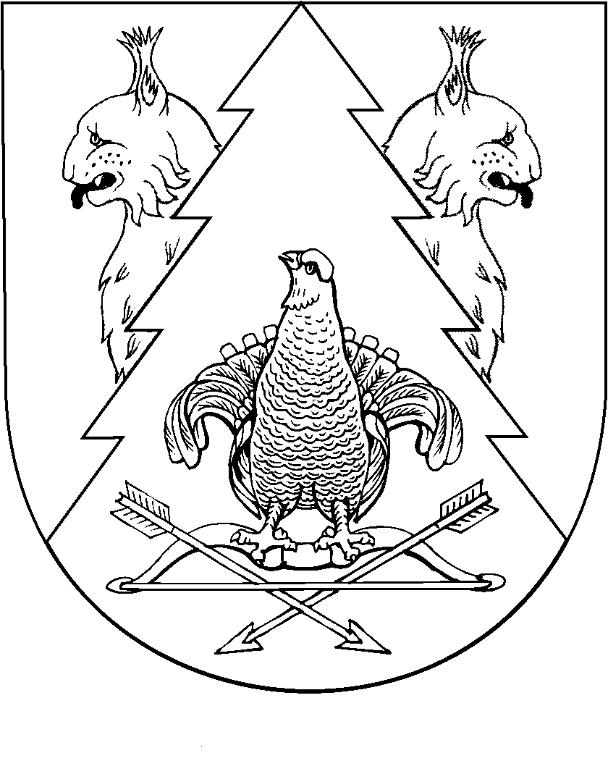
ПАЛЫМАШЫМ  УШТАРЕМ ПУШЫ «КИЛЕМАР  ИСКУССТВО ТЕТЯ ШКОЛ»  МУНИЦИПАЛЬНЫЙ БЮДЖЕТ  ТЫНДЫМЫ УЧРЕЖДЕНИ | МУНИЦИПАЛЬНОЕ БЮДЖЕТНОЕ ОБРАЗОВАТЕЛЬНОЕ УЧРЕЖДЕНИЕ ДОПОЛНИТЕЛЬНОГО ОБРАЗОВАНИЯ «КИЛЕМАРСКАЯ ДЕТСКАЯ ШКОЛА ИСКУССТВ»
Мира урем, 31, Килемарпгт.,  Марий Эл Республика, 425270, | ул.Мира, 31, пгт. Килемары,  Республика Марий Эл,425270
тел./факс:(8-83643) 2-16-30, ИНН/ОГРН/1204002181/102120579234

ПРИКАЗ
№ 53 от 15 октября 2022 г.

О проведении районного конкурса юного художника
«Я рисую как Шишкин» на тему
«Здесь Шишкиным все дышит и живет»,
посвященного 190-летию со дня рождения И.И. Шишкина

В целях воспитания в подрастающем поколении любви к творчеству, традициям, красоте родного края, пропаганды возможности дополнительного образования подрастающего поколения, увековечивания памяти знаменитого пейзажиста И.И. Шишкина п р и к а з ы в а ю:
- Муниципальному бюджетному образовательному учреждению дополнительного образования «Килемарская детская школа искусств» провести с 15 октября 2022 года по 20 ноября 2022 года районный конкурс рисунков юного художника «Я рисую как Шишкин» (далее - Конкурс).
- Утвердить положение о Конкурсе согласно приложению № 1;
- Контроль за исполнением настоящего приказа оставляю за собой.

Директор Л.И. Мошкина

